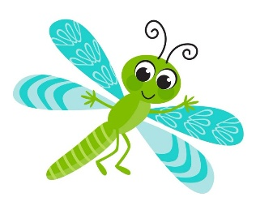
Týdenní plán
5. 1. 2026 – 9. 1. 2026

Školní týden:  19. | Jméno: | Ročník: 2.
ČESKÝ JAZYK |  | 
  SPORTOVÁNÍ V ZIMĚ
  Psaní y/ý po tvrdých souhláskách
  PS: str. 40
ČT/ PS | Písanka 2 po str.3 | 
  Čítanka – BOB A BOBEK NA HORÁCH
MATEMATIKA
  Opakování písemné sčítání a odčítání do 100, stovková tabulka, slovní úlohy
  G – opakování
PRVOUKA
  Nový rok, zima a její krásy
VÝCHOVY | HV – tříkrálové zpívání  VV – Můj nový rok  PČ –Nový rok  TV – pohybové hry, nářadí, soutěže
DRUŽINA | Vítáme nový rok. Vyprávění zážitků z vánočních prázdnin.  Úterní odpolední svačinka – těstovinový salát se zeleninou.  Vycházky do přírody dle počasí, pohádky, hry.
Informace pro rodiče:
Prosím o pravidelné podepisování týdenních plánů.

PROSÍME O VYPLNĚNÍ DOTAZNÍKU PRO RODIČE – obdrželi jste na váš e-mail. Děkujeme

PŘEJEME KRÁSNÉ VÁNOCE A ŠŤASTNÝ NOVÝ ROK 2026.

